**西班牙项目：瓦伦西亚理工大学**

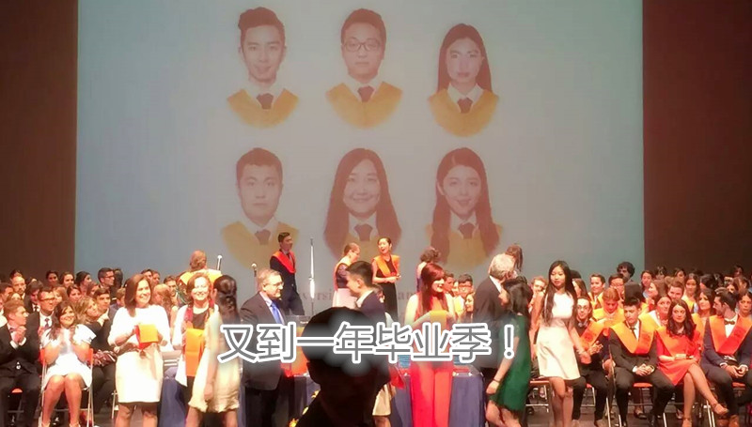

瓦伦西亚理工大学(La Universidad politecnica de Valencia,简称UPV)是一所西班牙著名公立大学，提供切合社会需求、与时俱进的学位课程以及符合教育质量控制体系认证的官方研究生课程。并且在理工专业方面有着显著的研究成绩。

大学共有3个校区(Valencia、Alcoy 和 Gandía)，下设12个学院，共开设58个本科学位课程，44个硕士学位课程以及25个博士学位课程。学校拥有近4万名学生，2600名教学研究人员及1700名专业的行政管理、服务人员。学校拥有现代化的校舍，完善的设施，如图书馆、信息中心、健身中心、网球场、书店、咖啡厅等。

大学开设45个系科，为学生提供设计艺术、工程、植物、机电、生化、材料学、建筑、雕塑等完善的专业，专业人才理想的学习场所。同时在每天的6月都会举办瓦伦西亚最大的招聘会，全球的先进理工专业的公司都会聚集过来招收瓦理的毕业学生。

同时瓦伦西亚理工大学提供了语言课程，满足了学生在入学之前的系统西班牙语学习。语言教师团队有着多年的教学经验，了解中国学生的语言教学方法和中国人的语言习惯。

另外，在瓦伦西亚大区的瓦理工有着注册费上的极大优势，与马德里和巴塞罗那比，同为西班牙排名靠前的大学，瓦理工的性价比却是最好的。

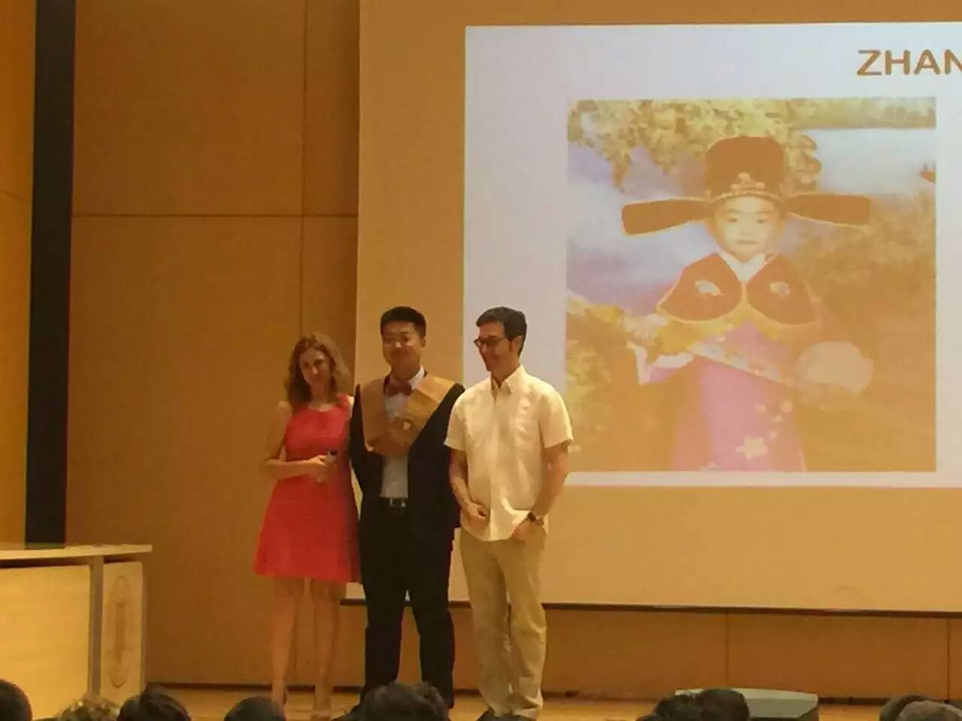

大学的院系介绍。

D. of Engineering Projects 工程规划系

D. of Statistics and Operative Research 统计与实效研究系

Dept. of Agrarian Mechanization and Technology 工地机械化与技术系

Dept. of Agroforest Ecosystems 农林生态系统系

Dept. of Animal Science 动物学系

Dept. of Applied Mathematics 应用数学系

Dept. of Applied Physics 应用物理学系

Dept. of Applied Thermodynamics 应用热力学系

Dept. of Architectural Composition 建筑结构系

Dept. of Architectural Constructions 建筑构筑系

Dept. of Architectural Projects 建筑工程系

Dept. of Audiovisual Communication, Documentation and History of Art 视听教学通讯，文件证据和艺术史系

Dept. of Biotechnology 生物工艺学系

Dept. of Business Organization, Financial Economics and Accounting 工程制图类

画建筑表现系

Dept. of Graphic Expression in Engineering 工程绘画表现系

Dept. of Hydraulic and Environmental Engineering 水力环境工程系

Dept. of Land Engineering 土地工程系

Dept. of Machines and Thermal Engines 机器，热力发动机系

Dept. of Mechanical Engineering 机械工程系

Dept. of Mechanics of Continuous Mediums and Theory of Structures 持续介质力学，结构理论系

Dept. of Painting 绘画系

Dept. of Plant Biology 植物生态学系

Dept. of Plant Production 植物生产系

Dept. of Rural Engineering and Agro-Food 田园工程，农作物系

Dept. of Sculpture 雕塑系

Dept. of Systems Engineering and Control 工程系统与控制系

Dept. of Textile and Paper Engineering 纺织品，造纸工程系

Dept. of Transport Infrastructure and Engineering 交通基础设施工程系

Dept. of Urbanism 城市化

